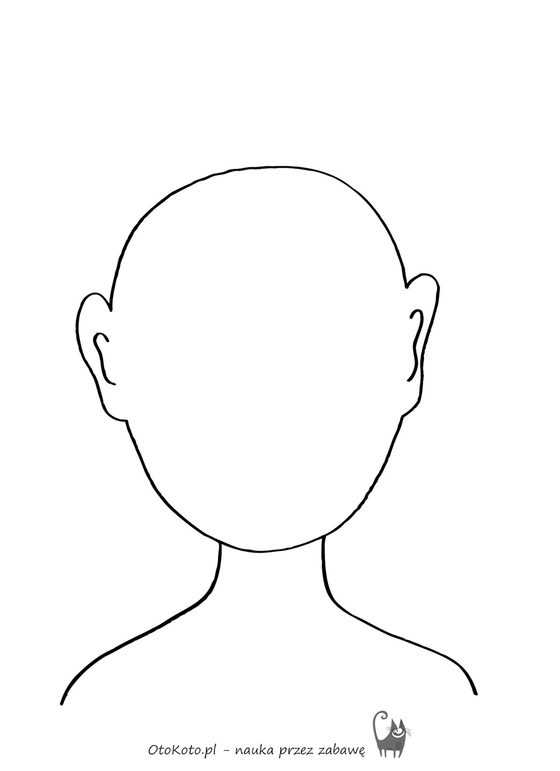
Klasa 1-2, załącznik 1
Patrz w usterko i narysuj swoją buzię na schemacie.

Pokoloruj drukowaną literkę K i k według własnego pomysłu


Pokoloruj wszystkie kwadraciki z literką K i k, a następnie obrazek w środku
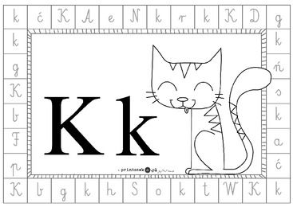
Po kropkach stwórz obrazek

Po kropkach stwórz obrazek

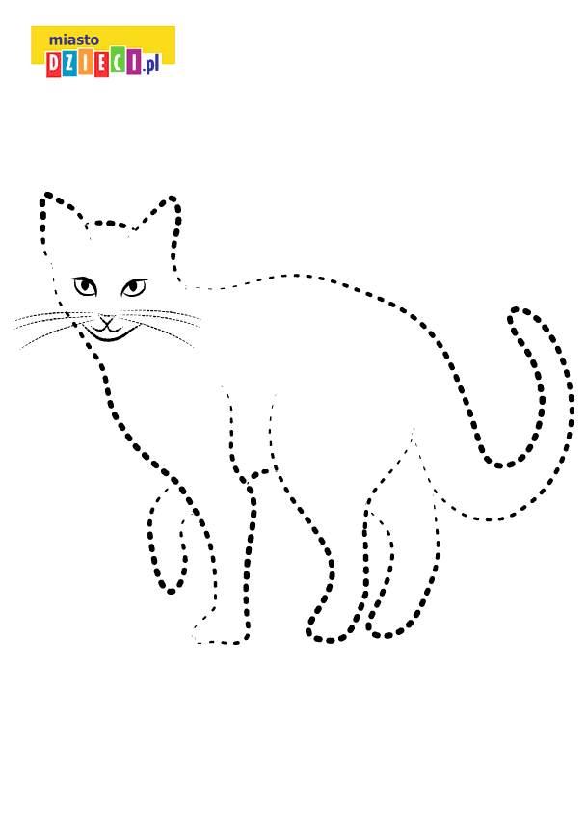

Bawimy się z cyfra 6. Połącz odpowiedni zbiór z cyfrą 6, aby zgadzała się liczba elementów
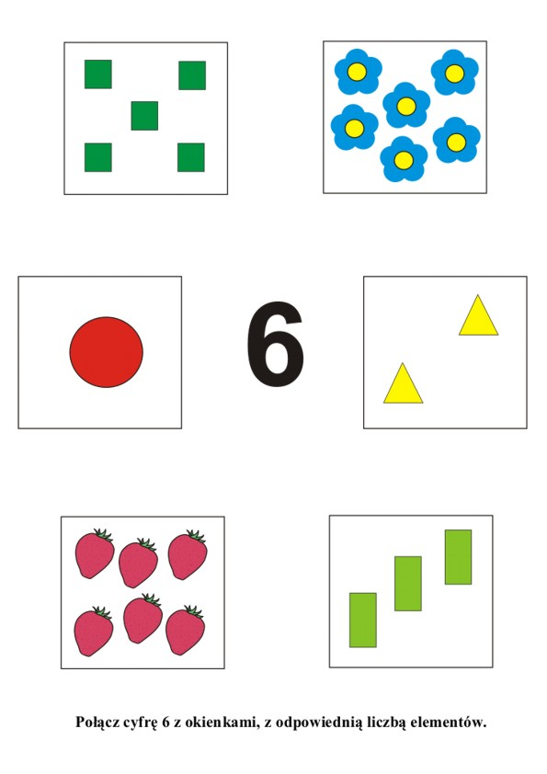

Terapia logopedyczna na cały tydzień
